Совет муниципального  образования муниципального  района «Усть-Цилемский» | 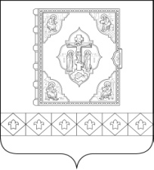 |  |  | «Чилимдiн» муниципальнöй  районлöн муниципальнöй  юкöнса Сöвет

РЕШЕНИЕ

ПОМШУÖМ

от 25 декабря 2020 г. № 06 - 04/30
с. Усть-Цильма Республики Коми
О назначении на должность главы
муниципального района «Усть-Цилемский»-
руководителя администрации

Руководствуясь статьей 36 Федерального закона от 06.10.2003 № 131-ФЗ «Об общих принципах организации местного самоуправления в Российской Федерации», статьей 25 Устава муниципального района «Усть-Цилемский», решением Совета муниципального района «Усть-Цилемский» от 09.09.2020 № 337/36 «Об утверждении Положения о порядке проведения конкурса по отбору кандидатур на должность главы муниципального района «Усть-Цилемский» - руководителя администрации»,

Совет муниципального района «Усть-Цилемский» решил:

1. Назначить на должность главы муниципального района «Усть-Цилемский» - руководителя администрации Канева Николая Митрофановича сроком на 5 лет.
2. Главе муниципального района «Усть-Цилемский» - руководителю администрации Каневу Николаю Митрофановичу приступить к исполнению обязанностей с 01 января 2021 года.
3. Решение вступает в силу с 01 января 2021 года и подлежит официальному опубликованию в районной газете «Красная Печора» с одновременным размещением на официальном сайте администрации муниципального района «Усть-Цилемский

Глава - председатель Совета района Н. Ф. Воробьева

